Министерство образования Республики Беларусь

Учреждение образования
БелорусскиЙ государственный университет
информатики и радиоэлектроники

Факультет компьютерных систем и сетей

Кафедра программного обеспечения информационных технологий

оТЧЕТ
УЧЕБНОЙ ПРАКТИКЕ

Выполнил
студент гр. 451001
А. И. Мурашко
Проверил
асс. Е.Е. Фадеева

Минск, 2025

СОДЕРЖАНИЕ
СОДЕРЖАНИЕ 2
1. КОМПАНИЯ ЗАО «МЕЖДУНАРОДНЫЙ ДЕЛОВОЙ АЛЬЯНС» 3
2. ИНИВИДУАЛЬНОЕ ЗАДАНИЕ НА УЧЕБНУЮ ПРАКТИКУ 4
2.1. Техническое задание 4
2.1.1. Назначение Системы 4
2.1.2. Цели создания Системы 4
2.1.3. Краткие сведения об объектах автоматизации 4
2.1.4. Сведения об условиях эксплуатации объекта автоматизации и характеристиках окружающей среды 4
2.1.5 Перечень подсистем, их назначение и основные характеристики 4
2.1.6 Требования к организации обмена информацией между компонентами Системы 4
2.1.7 Функциональные требования 5
2.1.8 Интерфейс 5
3. ВЫПОЛНЕНИЕ 6
3.1 Разработка схемы программы 6
3.2. Схема алгоритма чтения данных из файла 7
3.3 Схема алгоритма вставки элемента в список 8
3.4 Схема алгоритма сортировки списка 8
3.5 Схема алгоритма удаление элемента из списка 9
3.6 Схема алгоритма основной функции 10
3.7 Выделение основных структур данных 11
3.8. Описание структур в виде таблиц 12
3.9. Определение подпрограмм и их описание 13
3.10 Текст программы 19
3.11 Тестирование и отладка программы 20
4. РУКОВОДСТВО ПО УСТАНОВКЕ И ЭКСПЛУАТАЦИИ 21
ПРИЛОЖЕНИЕ А………………………………………………………………….25

1. КОМПАНИЯ ЗАО «МЕЖДУНАРОДНЫЙ ДЕЛОВОЙ АЛЬЯНС»
Компания «Международный деловой альянс» была создана в начале 2000-х годов и за время своей работы успешно выполнила проекты для государственных учреждений, промышленных компаний и транспортных организаций. Специализация компании — разработка белорусских аналогов иностранных IT-решений, что особенно востребовано в условиях санкций и ограничений на использование зарубежного программного обеспечения.
Во время экскурсии продемонстрировали различные проекты компании. Среди них — система r-Tube, предназначенная для контроля состояния изоляции трубопроводов в теплосетях. Благодаря автономным датчикам она оперативно выявляет повреждения, помогая предотвращать аварии.
Ещё одним примером стала разработка для Альфа-Банка — система для быстрой обработки клиентских заявок. Её внедрение позволило банку оптимизировать внутренние процессы, снизить количество ошибок и повысить качество обслуживания клиентов.
Организационная структура компании включает отделы разработки, тестирования, внедрения и технической поддержки, а также аналитический центр. Такой подход обеспечивает эффективное управление жизненным циклом цифровых решений — от создания до интеграции.
Кроме того, «Международный деловой альянс» активно поддерживает молодых специалистов: проводит хакатоны, внутренние конкурсы и программы наставничества. Это помогает студентам и начинающим сотрудникам gain практический опыт в решении реальных бизнес-задач. В завершение экскурсии показали инфраструктуру компании.

2. ИНИВИДУАЛЬНОЕ ЗАДАНИЕ НА УЧЕБНУЮ ПРАКТИКУ

2.1. Техническое задание

2.1.1. Назначение Системы

Таблица футбола представляет собой программное средство для просмотра, управления и анализа данных об успешности футбольных команд и отдельных игроков

2.1.2. Цели создания Системы
Система должна работать без ошибок и вылетов, выполнять все требуемые функции и иметь удобный для Пользователя интерфейс.

2.1.3. Краткие сведения об объектах автоматизации
Система автоматизирует управление двумя основными типами объектов: футбольными командами и футбольными игроками.
Имеется список футбольных команд и список футбольных игроков. Каждый элемент списка команд содержит код команды, название, страну, номер в турнирной таблице. Каждый элемент списка игроков состоит из полей код, ФИО, код команды, амплуа, успешность и штрафные очки.

2.1.4. Сведения об условиях эксплуатации объекта автоматизации и характеристиках окружающей среды
У каждого игрока должна быть команда: удалить команду, у которой есть игрок(-и) нельзя.

2.1.5 Перечень подсистем, их назначение и основные характеристики
- Чтение из файлов
- Отображение списков
- Сортировка списков
- Поиск в списках
- Добавление записей в списки
- Удаление записей из списков
- Редактирование записей в списках
- Анализ игроков и команд
- Сохранение списков в файлы

2.1.6 Требования к организации обмена информацией между компонентами Системы
При чтении все данные заносятся в 2 динамических списка. При отображении, поиске и анализе игроков и команд списки считываются. При сортировке, добавлении, удалении и редактировании записей списки изменяются. При сохранении списков все данные из них сохраняются в типизированные файлы.

2.1.7 Функциональные требования
- Чтение из файлов: считывает данные из 2 типизированных файлов в 2 динамических списка. Если каких-то из файлов нет, списки создаются пустые.
- Отображение списков: выводит на экран содержимое выбранного списка
- Сортировка списков: сортирует выбранный список по выбранному полю. Изменения сохраняются в список.
- Поиск в списках: ищет в выбранном списке записи, по выбранному пользователю запросу, с использованием фильтров.
- Добавление записей: добавляет выбранную запись в выбранный список.
- Удаление записей: удаляет выбранную пользователем запись из списка. Не позволяет удалить запись команды, у которой есть игроки.
- Редактирование записей в списках: позволяет пользователю отредактировать записи в списке.
- Анализ игроков и команд: выводит топ-10 самых успешных игроков, топ-10 игроков с максимальными штрафными очками, и определяет самого успешного игрока и игрока с максимальными штрафными очками для каждой команды. Результаты выводятся на экран и сохраняются в текстовые файлы.
- Сохранение в файлы: сохраняет изменённые списки в типизированные файлы. Если файлов нет, создаёт их.

2.1.8 Интерфейс
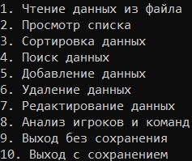
Рисунок 2.1.8 Интерфейс меню программы

3. ВЫПОЛНЕНИЕ

3.1 Разработка схемы программы
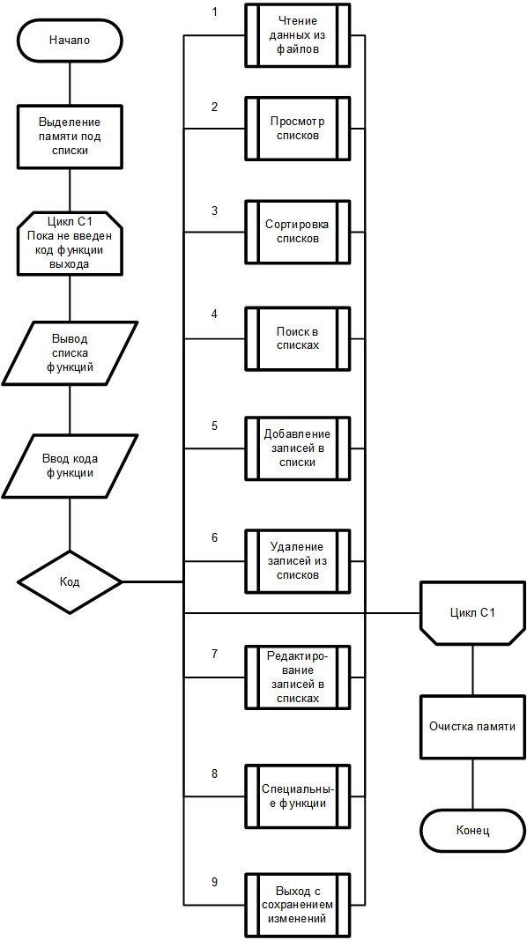
Рисунок 3.1 – Схема работы программы

3.2. Схема алгоритма чтения данных из файла
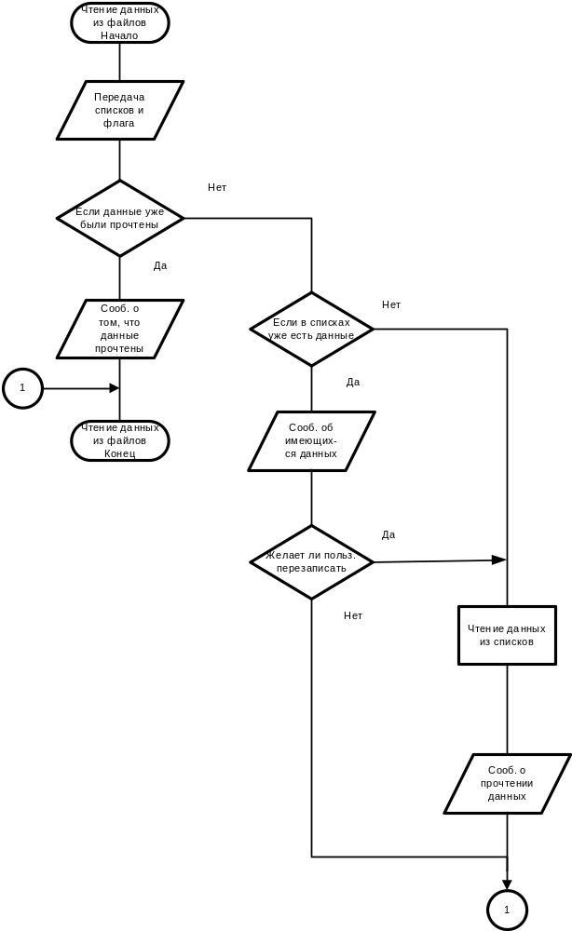Рисунок 3.2 – Схема алгоритма чтения данных из файла

3.3 Схема алгоритма вставки элемента в список
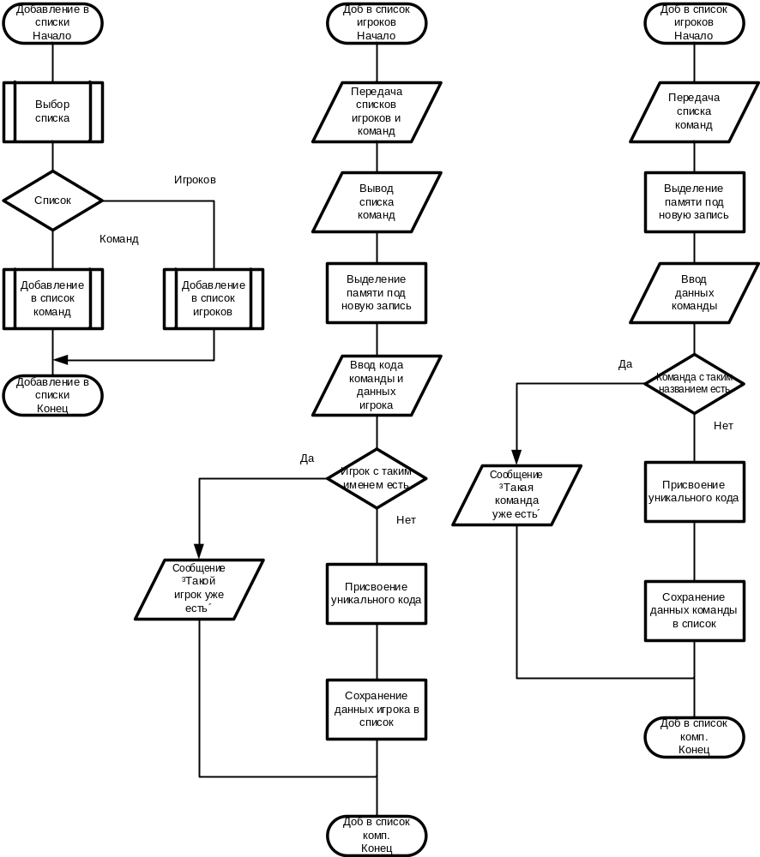Рисунок 3.3 – Схема алгоритма добавления элемента в список

3.4 Схема алгоритма сортировки списка
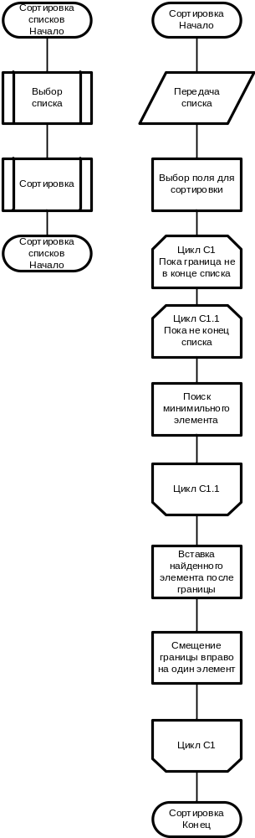Рисунок 3.4 – Схема алгоритма сортировки списка

3.5 Схема алгоритма удаление элемента из списка
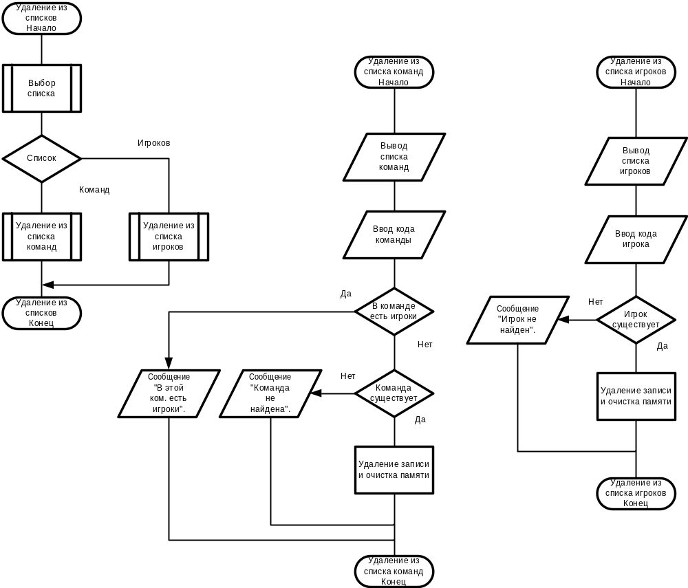Рисунок 3.5 – Схема алгоритма удаления элемента из списка

3.6 Схема алгоритма основной функции

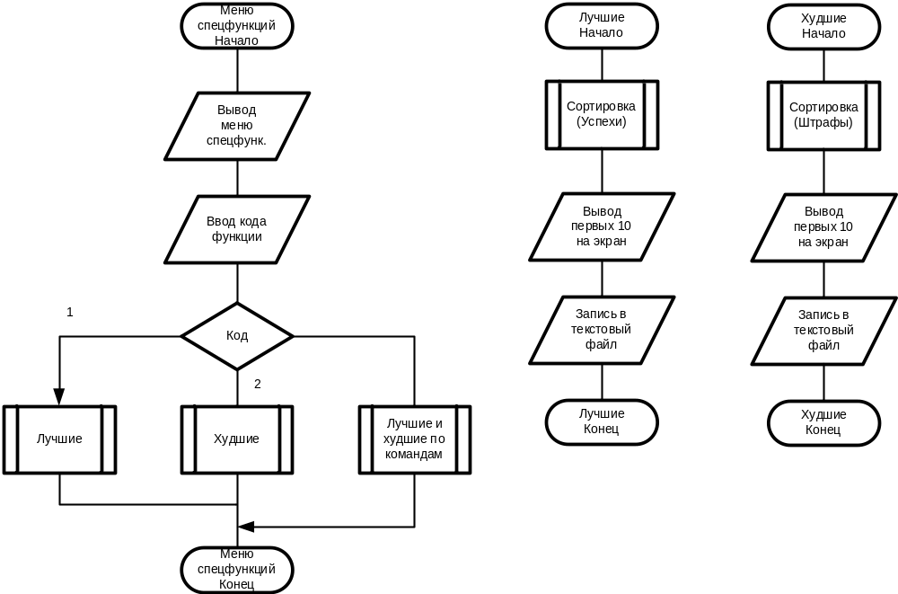Рисунок 3.6 – Схема алгоритма основной функции

3.7 Выделение основных структур данных
Таблица 3.7 Основные структуры данных
Имя идентификатора структуры | Назначение структуры | Тип структуры
TTeamInfo | Информация о команде | TTeamInfo = record Code: integer;  Name: string[30];  Country: string[20];  TableNumber: integer;  end
TTeamList | Элемент списка команд | TTeamList = record  Info: TTeamInfo;  Ptr: PTeamList;  end
TPlayerInfo | Информация об игроке | TPlayerInfo = record  Code: integer;  Name: string[50];  TeamCode: integer;  Position: string[20];  Success: integer;  PenaltyPoints: integer;  end
TPlayerList | Элемент списка игроков | TPlayerList = record  Info: TPlayerInfo;  Ptr: PPlayerList;  end

3.8. Описание структур в виде таблиц
Таблица 3.8.1 Структура TTeamInfo
Code | Name | Country | TableNumber
1 | ФК "Зенит" | Россия | 1
… | … | … | …
15 | "Реал Мадрид" | Испания | 3
Таблица 3.8.2 Структура TPlayerInfo
Code | ФИО (Name) | TeamCode | Position | Success | PenaltyPoints
1 | Иванов Иван Иванович | 1 | Нападающий | 85 | 5
… | … | … | …
23 | Петров Петр Петрович | 12 | Защитник | 70 | 12

3.9. Определение подпрограмм и их описание
Таблица 3.9 Подпрограммы и их описание
Имя под-  программы | Назначение подпрограммы | Заголовок подпрограммы | Имя параметра, его тип, назначение
MainMenu | Выводит возможные действия в главном меню. ListMenu, PlayerSorts, PlayerSearch, TeamSorts, TeamSearch, | procedure MainMenu | -
Таблица 3.9 Продолжение
 | PlayerRedacts, TeamRedacts аналогичны.
PromptNotLoaded | Спрашивает, хочет ли пользователь создать пустые списки. PromptLoaded аналогична. | procedure PromptNotLoaded; | -
CreateLists | Инициализирует пустые динамические списки. | procedure CreateLists(var PlayerList: PPlayerList; var TeamList: PTeamList); | PlayerList: PPlayerList  Указатель на голову списка игроков
CreateLists | Инициализирует пустые динамические списки. |  | TeamList: PTeamList  Указатель на голову списка команд
LoadLists | Загружает списки из файлов. | procedure LoadLists(var PlayerList: PPlayerList; var TeamList: PTeamList); | PlayerList: PPlayerList  Указатель на голову списка игроков
LoadLists | Загружает списки из файлов. |  | TeamList: PTeamList  Указатель на голову списка команд
DisposeLists | Удаляет списки и освобождает память. | procedure DisposeLists(var PlayerList: PPlayerList; var TeamList: PTeamList); | PlayerList: PPlayerList  Указатель на голову списка игроков
DisposeLists | Удаляет списки и освобождает память. |  | TeamList: PTeamList  Указатель на голову списка команд

Таблица 3.9 Продолжение
SaveToFile | Сохраняет списки в файлы. | procedure SaveToFile(PlayerList: PPlayerList; TeamList: PTeamList); | PlayerList: PPlayerList  Указатель на голову списка игроков
SaveToFile | Сохраняет списки в файлы. |  | TeamList: PTeamList  Указатель на голову списка команд
CheckCode | Проверяет существование кода в соответствующем списке.  Перегружен для списка команд аналогично. | function CheckCode(Code: integer; TeamList: PTeamList): boolean; | PlayerList: PPlayerList  Указатель на голову списка игроков
CheckCode |  |  | Code: integer;  Проверяемый код
CheckPlayerName | Проверяет уникальность ФИО футболиста в списке игроков.  CheckTeamName аналогична. | function CheckPlayerName(Name: string; PlayerList: PPlayerList): boolean; | Name: string  ФИО игрока
CheckPlayerName |  |  | PlayerList: PPlayerList  Указатель на голову списка игроков
WriteInfo | Выводит информацию об одной записи.  Перегружен для всех списков аналогично. | procedure WriteInfo(TeamInfo: TTeamInfo); | TeamInfo: TTeamInfo  Информация о команде для вывода

Таблица 3.9 Продолжение
WriteList | Выводит содержимое всего списка.  Перегружен для всех списков аналогично. | procedure WriteList(TeamList: PTeamList); | TeamList: PTeamList  Указатель на список команд для вывода
SortPlayer | Сортирует список игроков по заданному компаратору.  SortTeam аналогична. | procedure SortPlayer(PlayerList: PPlayerList; Compare: TPlayerComparator); | PlayerList: PPlayerList  Указатель на голову списка игроков
SortPlayer |  |  | Compare: TPlayerComparator  Функция-компаратор для сортировки
SearchPlayer | Ищет записи в списке игроков по заданному критерию и выводит их.  SearchTeam аналогична. | procedure SearchPlayer(PlayerList: PPlayerList; Compare: TPlayerComparator; Key: TPlayerInfo); | PlayerList: PPlayerList  Указатель на голову списка игроков
SearchPlayer |  |  | Compare: TPlayerComparator  Функция-компаратор для сортировки
SearchPlayer |  |  | Key: TPlayerInfo  Ключ поиска
ReadPlayer | Запрашивает у пользователя данные для нового футболиста, включая проверку кода команды. | procedure ReadPlayer(var TeamCode: integer; var Name, Position: | TeamCode: integer  Код команды
ReadPlayer |  |  | Name, Position: string  ФИО, амплуа

Таблица 3.9 Продолжение
 |  | string; var Success, PenaltyPoints: integer; TeamList: PTeamList); | Success, PenaltyPoints: integer  Успешность, штрафные очки
TeamList: PTeamList
Список команд
AddElement | Добавляет новую запись в список.  Перегружен для всех списков аналогично. | procedure AddElement(PlayerList: PPlayerList; TeamList: PTeamList; var Max: integer); | PlayerList: PPlayerList  Список игроков
AddElement |  |  | TeamList: PTeamList  Список команд (для проверки)
AddElement |  |  | Max: integer  максимальный код
DeleteElement | Удаляет запись из списка по коду.  Перегружен для всех списков аналогично. | procedure DeleteElement(PlayerList: PPlayerList; Code: integer); | PlayerList: PPlayerList  Список игроков
DeleteElement |  |  | Code: integer;  Код для удаления
RedactElement | Редактирует поля записи в списке по коду. | procedure RedactElement(PlayerList: | PlayerList: PPlayerList  Список игроков

 | Перегружен для всех списков аналогично. | PPlayerList; Code: integer; TeamList: PTeamList; Field: integer); | Code: integer;  Код для редактирования
 | Перегружен для всех списков аналогично. |  | TeamList: PTeamList  Список команд (для проверки)
 | Перегружен для всех списков аналогично. |  | Field: integer  Номер поля для редактирования
CalculateMax | Вычисляет максимальный код для футболистов и команд. | procedure CalculateMax(PlayerList: PPlayerList; TeamList: PTeamList; out PMax, TMax: integer); | PlayerList: PPlayerList  Список игроков
CalculateMax | Вычисляет максимальный код для футболистов и команд. |  | TeamList: PTeamList  Список команд
CalculateMax | Вычисляет максимальный код для футболистов и команд. |  | PMax, TMax: integer  Максимальные коды
SortPlayersBySuccess | Сортирует список футболистов по успешности. | procedure SortPlayersBySuccess(PlayerList: PPlayerList); | PlayerList: PPlayerList  Список игроков
SortPlayersByPenalty | Сортирует список футболистов по штрафным очкам. | procedure SortPlayersByPenalty(PlayerList: PPlayerList); | PlayerList: PPlayerList  Список игроков
SaveToTextFile | Сохраняет строковое содержимое в текстовый файл. | procedure SaveToTextFile(const FileName: | FileName: string  имя файла
Таблица 3.9 Окончание
 |  | string; const Content: string); | Content: string  содержимое для сохранения

3.10 Текст программы
См. Приложение А

3.11 Тестирование и отладка программы
Таблица 3.11 Прохождение тестов программы
Номер теста | Вводимые данные | Ожидаемый результат | Полученный результат
1 | Попытка выполнения функций до загрузки списков | Пользователя спрашивает, хочет ли он создать пустые списки | Тест пройден
2 | Попытка повторной загрузки списка | Пользователя спрашивает, хочет ли он перезаписать списки | Тест пройден
3 | Попытка добавления игрока, с пустыми командами | Добавить игрока нельзя | Тест пройден
4 | Попытка удалить команду, в которой есть игроки | Удалить нельзя | Тест пройден
5 | Попытка отсортировать пустые списки | Отсортировать нельзя | Тест пройден

4. РУКОВОДСТВО ПО УСТАНОВКЕ И ЭКСПЛУАТАЦИИ
Для установки требуется поместить файл Laba3.exe в папку. При наличии, поместить файлы списков Songs.dat, Artists.dat, Albums.dat в эту же папку.
При запуске программы откроется главное меню (см. Рисунок 4.1):
Рисунок 4.1 Интерфейс главного меню
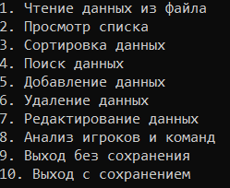
- Загрузка списков
Для работы требуется либо загрузить списки, либо создать пустые. Для загрузки требуется запустить первую функцию, которая считает данные из файлов со списками. Если файлов нет, списки будут созданы пустые. Если использовать другую функцию, будет предложено создать пустые списки. После загрузки можно использовать остальные функции программы. Если снова использовать первую функцию, будет предложено перезаписать списки.
- Просмотр списков
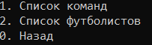
Рисунок 4.2 Интерфейс выбора списка
При выборе второго пункта можно выбрать, какой список просмотреть. После этого выводится выбранный список.
- Сортировка списков
При выборе функции сортировки появляется выбор, какой список сортировать и по какому критерию. После этого список сортируется и выводится на экран.
- Поиск в списке
При выборе функции поиска появляется выбор, в каком списке искать и по какому критерию. После этого выводятся все записи, подходящие по критерию.
- Добавление в список
При выборе функции добавления появляется выбор, в какой список добавлять элемент. После этого нужно ввести данные элемента, которые добавляется
- Редактирование элемента
При выборе функции редактирование появляется выбор, в каком списке редактировать элемент, а после какой элемент редактировать, и что именно редактировать. После этого нужно ввести данные поля, которое редактируется.
- Удаление из списка
При выборе функции удаления появляется выбор, из какого списка удалять элемент. После этого нужно выбрать элемент, который нужно удалить.
- Специальная функция
При выборе 8 функции пользователь может выбрать просмотр топ-10 самых успешных игроков, топ-10 игроков с максимальными штрафными очками, или определить самого успешного игрока и игрока с максимальными штрафными очками для каждой команды. Полученные результаты выводятся на экран и сохраняются в текстовые файлы в папку программы под соответствующими названиями (top_successful_players.txt, top_penalty_players.txt, team_best_players.txt).
- Выход из программы
Функция 9 выходит из программы без сохранения данных (кроме Специальной функции). Функция 10 сохраняет списки в файлы Players.dat, Teams.dat. Если таких файлов нет, они создаются.

